KUPNÍ SMLOUVA

**uzavřená dle ustanovení § 2079 a násl. zákona č. 89/2012 Sb., občanského zákoníku,   
v platném znění**

**I.**

**Smluvní strany**

1. **Slezská nemocnice v Opavě, příspěvková organizace**

Se sídlem: Olomoucká 470/86, Předměstí, 746 01 Opava

Zastoupena:

ve věcech smluvních: Ing. Karlem Siebertem, MBA, ředitelem

ve věcech technických: **xxx** vedoucí oddělení zdravotnické techniky

IČO: 47813750

DIČ: CZ47813750

Bankovní spojení: Komerční banka, a.s., pobočka Opava

Číslo účtu: **xxx**

Zapsaná v obchodním rejstříku u Krajského soudu v Ostravě, odd. Pr, vložka 924

dále jen *„****kupující****“*

a

1. **PROMEDICA PRAHA GROUP, a.s.**

se sídlem: Juárezova 1071/17, 160 00 Bubeneč – Praha 6

zastoupen: Pavlem Hanušem, předsedou představenstva

IČO: 250 990 19

DIČ: CZ250 990 19

bankovní spojení: ČSOB

číslo účtu: **xxx**

zapsaná v obchodním rejstříku vedeném MS v Praze, B 4492

dále jen *„****prodávající****“*

uzavřely níže uvedeného dne, měsíce a roku tuto kupní smlouvu (dále jen „smlouva“)

**II.**

**Základní ustanovení**

1. Smluvní strany prohlašují, že údaje uvedené v čl. I této smlouvy jsou v souladu s právní skutečností v době uzavření smlouvy. Smluvní strany se zavazují, že změny dotčených údajů oznámí bez prodlení písemně druhé smluvní straně. V případě změny účtu prodávajícího je prodávající povinen rovněž doložit vlastnictví k novému účtu, a to kopií příslušné smlouvy nebo potvrzením peněžního ústavu. Při změně identifikačních údajů smluvních stran včetně změny účtu není nutné uzavírat ke smlouvě dodatek.
2. Smluvní strany prohlašují, že osoby podepisující tuto smlouvu jsou k tomuto úkonu oprávněny.
3. Prodávající prohlašuje, že je odborně způsobilý k zajištění předmětu plnění podle této smlouvy.
4. Tato smlouva je uzavřena dle § 2079 a násl. zákona č. 89/2012, občanský zákoník (dále jen „občanský zákoník“); práva a povinnosti stran touto smlouvou neupravená se řídí příslušnými ustanoveními občanského zákoníku a příslušnými ustanoveními zákona č. 250/2000 Sb., o rozpočtových pravidlech územních rozpočtů, ve znění pozdějších předpisů. Na základě tohoto zákona nabývá kupující majetek pro svého zřizovatele, kterým je Moravskoslezský kraj, IČO 70890692, se sídlem 28. října 117, 702 18 Ostrava.
5. Prodávající prohlašuje, že není obchodní společností, ve které veřejný funkcionář uvedený v § 2 odst. 1 písm. c) zákona č. 159/2006 Sb., o střetu zájmů, ve znění pozdějších předpisů (člen vlády nebo vedoucí jiného ústředního správního úřadu, v jehož čele není člen vlády), nebo jím ovládaná osoba vlastní podíl představující alespoň 25% účast společníka v obchodní společnosti. Prodávající bere na vědomí, že pokud je uvedené prohlášení nepravdivé, bude smlouva považována za neplatnou.

**III.**

**Předmět smlouvy**

1. Tato smlouva je uzavřena na základě výsledku veřejné zakázky s názvem **„****Digitální morfologie a nátěrový a barvící automat pro HTO“.**
2. Předmětem smlouvy ve smyslu odst. 1 tohoto článku smlouvy se rozumí barvící a nátěrový automat a systém digitální morfologie pro stanovení diferenciálního rozpočtu krevních buněk **Sysmex SP-50 + Cellavision DC-1***.*

Bližší specifikace předmětu smlouvy je přílohou č. 1 této smlouvy.

Předmět smlouvy musí být nový, nepoužívaný, nebo jinak upgradovaný.

1. Prodávající je povinen v rámci plnění svého závazku z této smlouvy provést také instalaci/montáž předmětu smlouvy, uvést předmět smlouvy do provozu a seznámit určené zaměstnance kupujícího/uživatele s obsluhou předmětu smlouvy.
2. Prodávající prohlašuje, že veškeré dodávané zboží splňuje podmínky zákona č. 22/1997 Sb., o technických požadavcích na výrobky a o změně a doplnění některých zákonů, ve znění pozdějších předpisů a je z hlediska právních předpisů způsobilé a vhodné pro poskytování zdravotní péče.

**IV.**

**Doba a místo plnění**

1. Prodávající je povinen předmět smlouvy dodat, instalovat a uvést do provozu v místě plnění, kterým je: Slezská nemocnice v Opavě, příspěvková organizace, Olomoucká 470/86, Předměstí, 746 01 Opava, hematologicko-transfuzní oddělení.
2. Předpokládaný termín předmětu plnění: **do 60 dnů ode dne nabytí účinnosti kupní smlouvy**, nedohodnou-li se strany písemně na jiném termínu.

**V.**

**Kupní cena**

1. Kupní cena je stanovena dohodou smluvních stran a činí celkem:

|  |  |
| --- | --- |
| **Cena v Kč bez DPH** | 2 580 434,- |
| **DPH (v Kč)** | 541 891,14 |
| **DPH (v %)** | 21 |
| **Cena v Kč včetně DPH** | 3 122 325,14 |

1. Kupní cena podle odst. 1 tohoto článku smlouvy zahrnuje veškeré náklady prodávajícího spojené se splněním jeho závazku z této smlouvy, tj. cenu předmětu smlouvy včetně dopravného, dokumentace, instalace a montáže předmětu smlouvy včetně jeho příslušenství vyjmenovaného v technické specifikaci, instruktáže obsluhy a dalších souvisejících nákladů. Kupní cena je stanovena jako nejvýše přípustná a není ji možno překročit.
2. Je-li prodávající plátcem DPH, odpovídá za to, že sazba daně z přidané hodnoty bude stanovena v souladu s platnými právními předpisy; v případě, že dojde ke změně zákonné sazby DPH, bude prodávající ke kupní ceně bez DPH povinen účtovat DPH ve výši platné ke dni uskutečnění zdanitelného plnění. Smluvní strany se dohodly, že v případě změny kupní ceny v důsledku změny sazby DPH není nutno ke smlouvě uzavírat dodatek. V případě, že dodavatel stanoví sazbu DPH či DPH v rozporu s platnými právními předpisy, je povinen uhradit kupujícímu veškerou škodu, která mu v souvislosti s tím vznikla.

**VI.**

**Povinnosti prodávajícího a kupujícího**

1. Prodávající je povinen:
2. Dodat zboží řádně a včas.
3. Dodat kupujícímu zboží:

* v množství dle čl. III této smlouvy; prodávající není oprávněn kupujícímu dodat větší množství věcí, než bylo ujednáno,
* v provedení dle § 2095 občanského zákoníku a balení dle § 2097 občanského zákoníku,
* v I., tj. nejvyšší jakosti.

1. Dodat zboží nové, nepoužívané a odpovídající platným technickým normám, právním předpisům a předpisům výrobce.
2. Při dodání zboží do místa plnění dle čl. IV této smlouvy předat kupujícímu doklady, které se ke zboží vztahují ve smyslu § 2087 občanského zákoníku (záruční list, návod k použití apod.) v českém jazyce.
3. Dbát při poskytování plnění dle této smlouvy na ochranu životního prostředí. Dodávané zboží musí splňovat požadavky na bezpečný výrobek ve smyslu zákona č. 102/2001 Sb., o obecné bezpečnosti výrobků a o změně některých zákonů (zákon o obecné bezpečnosti výrobků), ve znění pozdějších předpisů, platné technické, bezpečnostní, zdravotní, hygienické a jiné předpisy, včetně předpisů týkajících se ochrany životního prostředí, vztahujících se na výrobek a jeho výrobu.
4. Prodávající je povinen předat kupujícímu:

* uživatelskou dokumentaci – návod k použití a údržbě v českém jazyce v elektronické podobě
* prohlášení o shodě v českém nebo anglickém jazyce dle EU 2017/745
* doklad o zaškolení od výrobce
* technickou dokumentaci,
* licenční ujednání k software, pokud je součástí předmětu plnění.

1. Prodávající se zavazuje provádět veškeré výrobcem stanovené kontroly, elektrické revize u zdravotnických prostředků pevně připojených ke zdroji el. energie, a periodickou bezpečnostně-technickou kontrolu včetně pravidelně vyměňovaných náhradních dílů, vše v souladu se zákonem č. 375/2022 Sb. a doporučeními výrobce po dobu záruky zdarma. O provedených kontrolách bude vyhotoven protokol a zaslán na oddělení zdravotnické techniky kupujícího.
2. Po dobu záruky v případě poruchy dodavatel zdarma zajistí provedení všech potřebných oprav a uvedení přístroje do bezvadného a plně funkčního stavu v souladu se zákonem č. 375/2022 Sb. o diagnostických zdravotnických prostředcích in vitro, případně zákonem č. 89/2021 Sb. o zdravotnických prostředcích.
3. Kupující je povinen:
4. Poskytnout prodávajícímu potřebnou součinnost při plnění jeho závazku.
5. Pokud nabídnuté zboží nemá zjevné vady a plnění prodávajícího splňuje požadavky stanovené touto smlouvou, zboží převzít.
6. Kupující je povinen prohlédnout instalovaný předmět smlouvy v den předání a převzetí v rozsahu znalostí rozhodných pro uživatele předmětu smlouvy. V případě zajištění zjevné vady má kupující právo odmítnout převzetí instalovaného předmětu smlouvy.

**VII.**

**Předání a převzetí předmětu smlouvy**

1. Prodávající je povinen oznámit kupujícímu nejpozději 5 dnů předem, kdy bude zařízení připraveno k předání a převzetí. Kontaktní osoba **xxx**, vedoucí oddělení zdravotnické techniky, tel.: **xxx**.
2. Předmět smlouvy se považuje za odevzdaný kupujícímu jeho dodání kupujícímu v místě plnění dle čl. IV této smlouvy. Je-li součástí závazku prodávajícího instalace předmětu smlouvy nebo seznámení s obsluhou předmětu smlouvy, považuje se předmět smlouvy za odevzdaný až po jejich provedení a převzetí předmětu smlouvy kupujícím dle předchozí věty.
3. Kupující při převzetí předmětu smlouvy provede kontrolu:
4. dokladů dodaných s předmětem smlouvy,
5. předmětu smlouvy z hlediska zjevných vad.
6. V případě zjištění zjevných vad předmětu smlouvy může kupující odmítnout jeho převzetí, což řádně i s důvody potvrdí na dodacím listu.
7. V době termínu předání a převzetí přístroje, musí tento vykazovat všechny parametry dané technickou specifikací a musí být schopný trvalého provozu.
8. O předání a převzetí předmětu smlouvy prodávající vyhotoví předávací protokol, který za kupujícího podepíše k tomu pověřený zástupce – biomedicínský inženýr oddělení zdravotnické techniky nebo jím pověřená osoba. Prodávající je povinen na předávacím protokolu uvést typ předmětu smlouvy, počet kusů, sériové číslo předmětu smlouvy (pokud existuje) a datum předání. Předávací protokol bude dále obsahovat jméno a podpis předávající osoby za prodávajícího a jméno a podpis přejímající osoby za kupujícího. Předávací protokol bude označen číslem této smlouvy, uvedeným kupujícím v jejím záhlaví. Prodávající odpovídá za to, že informace uvedené v předávacím protokolu odpovídají skutečnosti. Nebude-li předávací protokol obsahovat údaje uvedené v tomto odstavci, je kupující oprávněn převzetí předně smlouvy odmítnout, a to až do předání předávacího protokolu s výše uvedenými údaji.
9. Seznámení zaměstnanců uživatele s obsluhou předmětu smlouvy bude realizováno v prostorách poskytnutých uživatelem v délce nutné pro správné pochopení funkcí předmětu smlouvy.
10. Vlastnické právo k předmětu smlouvy a nebezpečí škody na něm přechází na kupujícího okamžikem jeho předání a převzetí dle odst. 1 této smlouvy.

**VIII.**

**Platební podmínky**

1. Kupní cena bude prodávajícímu uhrazena jednorázově po dodání předmětu smlouvy kupujícímu. Právo fakturovat dohodnutou cenu má prodávající po protokolárním předání předmětu smlouvy kupujícímu, provedení jeho instalace a uvedení do trvalého provozu a seznámení zaměstnanců uživatele s obsluhou (proškolení zaměstnanců).
2. Je-li prodávající plátcem DPH, podkladem pro úhradu kupní ceny bude faktura, která bude mít náležitosti daňového dokladu dle zákona o DPH a náležitosti stanovené dalšími obecně závaznými právními předpisy. Není-li prodávající plátcem DPH, podkladem pro úhradu kupní ceny bude faktura, která bude mít náležitosti účetního dokladu dle zákona č. 563/1991 Sb., o účetnictví, ve znění pozdějších předpisů a náležitosti stanovené dalšími obecně závaznými právními předpisy.

**Faktura musí obsahovat číslo veřejné zakázky, tj. OPA/Hal/2023/39.**

1. Lhůta splatnosti faktury činí **30** kalendářních dnů ode dne jejího doručení kupujícímu. Doručení faktury se provede doručenkou prostřednictvím provozovatele poštovních služeb nebo e-mailem na adresu **xxx**.
2. Povinnost zaplatit kupní cenu je splněna dnem odepsání příslušné částky z účtu kupujícího.
3. Nebude‑li faktura obsahovat některou povinnou nebo dohodnutou náležitost nebo bude‑li chybně vyúčtována cena nebo DPH, je kupující oprávněn fakturu před uplynutím lhůty splatnosti vrátit druhé smluvní straně k provedení opravy s vyznačením důvodu vrácení. Prodávající provede opravu vystavením nové faktury. Vrácením vadné faktury prodávajícímu přestává běžet původní lhůta splatnosti. Nová lhůta splatnosti běží ode dne doručení opravené faktury kupujícímu.
4. Je-li prodávající plátcem DPH, kupující uplatní institut zvláštního způsobu zajištění daně dle § 109a zákona o DPH a hodnotu plnění odpovídající dani z přidané hodnoty uhradí v termínu splatnosti faktury stanoveném dle smlouvy přímo na osobní depozitní účet prodávajícího vedený u místně příslušného správce daně v případě, že:
5. prodávající bude ke dni poskytnutí úplaty nebo ke dni uskutečnění zdanitelného plnění zveřejněn v aplikaci „Registr DPH“ jako nespolehlivý plátce, nebo
6. prodávající bude ke dni poskytnutí úplaty nebo ke dni uskutečnění zdanitelného plnění v insolvenčním řízení, nebo
7. bankovní účet prodávajícího určený k úhradě plnění uvedený na faktuře nebude správcem daně zveřejněn v aplikaci „Registr DPH“.

Tato úhrada bude považována za splnění části závazku odpovídající příslušné výši DPH sjednané jako součást smluvní ceny za předmětné plnění. Kupující nenese odpovědnost za případné penále a jiné postihy vyměřené či stanovené správcem daně prodávajícímu v souvislosti s potenciálně pozdní úhradou DPH, tj. po datu splatnosti této daně.

**IX.**

**Záruka za jakost, práva z vadného plnění**

**Záruka za jakost**

* + - 1. Prodávající kupujícímu na předmět smlouvy poskytuje záruku za jakost (dále jen „záruka“) ve smyslu § 2113 a násl. občanského zákoníku, a to v délce 24 měsíců, (dále též „záruční doba“).
      2. Záruční doba začíná běžet dnem převzetí předmětu smlouvy kupujícím. Záruční doba se staví po dobu, po kterou nemůže kupující předmět smlouvy řádně užívat pro vady, za které nese odpovědnost prodávající.
      3. Pro nahlašování a odstraňování vad v rámci záruky platí podmínky uvedené v odst. 8 a násl. tohoto článku smlouvy.
      4. Prodávající prohlašuje, že záruka se vztahuje na každého dalšího vlastníka předmětu smlouvy dodaného dle této smlouvy, a to v plném rozsahu až do skončení záruční doby.
      5. Záruční servis podle této smlouvy zahrnuje:

1. preventivní servisní prohlídky dle doporučení výrobce,
2. údržbu, opravy poruch a závad předmětu smlouvy, tj. uvedení předmětu smlouvy do stavu plné využitelnosti jeho technických parametrů,
3. pravidelné předepsané periodické bezpečnostně-technické kontroly předmětu smlouvy dle zákona č. 268/2014 Sb., resp. zákon č. 89/2021 Sb. a platných norem a dle požadavků výrobce (vč. výměny všech předepsaných servisních kitů a náhradních dílů dle doporučení výrobce) a validace dle vyhlášky 306/2012 Sb.
   * + 1. V případě neuznaného záručního i pozáručního servisu je dodavatel oprávněn účtovat kilometrovné do vzdálenosti max. 100 km.

**Práva z vadného plnění**

* + - 1. Kupující má právo z vadného plnění z vad, které má předmět smlouvy při převzetí kupujícím, byť se vada projeví až později. Kupující má právo z vadného plnění také z vad vzniklých po převzetí předmětu smlouvy kupujícím, pokud je prodávající způsobil porušením své povinnosti. Projeví-li se vada v průběhu 6 měsíců od převzetí předmětu smlouvy kupujícím, má se zato, že dodaná věc byla vadná již při převzetí.
      2. Vady předmětu smlouvy dle odst. 5 tohoto článku a vady, které se projeví po záruční dobu, budou prodávajícím odstraněny bezplatně.
      3. Veškeré vady předmětu smlouvy je kupující povinen uplatnit u prodávajícího bez zbytečného odkladu poté, kdy vadu zjistil, a to formou písemného oznámení (např. e-mailem), obsahujícím co nejpodrobnější specifikaci zjištěné vady. Kupující bude vady předmětu smlouvy oznamovat na:
* telefon: **xxx**
* e-mail: **xxx**
* adresu: **xxx**
  + - 1. Kupující má právo na odstranění vady dodáním nové věci nebo opravou věci; je-li vadné plnění podstatným porušením smlouvy, má kupující také právo od smlouvy odstoupit. Právo volby plnění má kupující.
      2. Servis za účelem odstraňování vad bude probíhat v místě instalace předmětu smlouvy, tj.   
         u kupujícího. V případě výměny nebo opravy v servisním středisku prodávajícího nebo autorizovaném servisním středisku výrobce zabezpečí prodávající bezplatně dopravu vadného předmětu smlouvy od kupujícího do servisu a dopravu opraveného nebo vyměněného předmětu smlouvy zpět ke kupujícímu. V případě, že předmět smlouvy byl pro účely opravy nebo výměny odinstalován z původního místa plnění, je prodávající povinen po odstranění vady opravou nebo výměnou, předmět smlouvy bezplatně zpětně nainstalovat na místo určené kupujícím a uvést předmět smlouvy bezplatně do provozu.
      3. Prodávající nastoupí na opravu nejpozději do **24 hodin** od nahlášení závady. V případě, že závadu nelze odstranit na místě, sdělí prodávající kupujícímu termín odstranění závady, který nesmí být delší než **3 pracovní dny** od oznámení této vady prodávajícímu, pokud se smluvní strany v konkrétním případě nedohodnou písemně jinak.
      4. V případě vyřízení reklamace vady předmětu smlouvy dodáním nové věci bez vady, plyne záruční doba v délce stanovené v odst. 1 tohoto článku dnem převzetí nové věci kupujícím.
      5. Prodávající je povinen uhradit kupujícímu škodu, která mu vznikla vadným plněním, a to v plné výši. Prodávající rovněž kupujícímu uhradí náklady vzniklé při uplatňování práv z vadného plnění.
      6. Prodávající neodpovídá za vady, které byly způsobeny nesprávným užíváním uživatele nebo třetí osobou.
      7. Pokud vadný předmět smlouvy nebo jeho část není možno opravit, má kupující právo na odstranění vady dodáním nového předmětu smlouvy stejných či vyšších technických parametrů (včetně bezplatného zajištění konfigurace, je-li to u daného předmětu smlouvy třeba).
      8. V případě, že se během záruční doby projeví třikrát jakákoli vada, která by jinak zakládala pouze práva z odpovědnosti za vady podle § 2107 občanského zákoníku, má kupující práva jako při podstatném porušení smlouvy ve smyslu § 2106 občanského zákoníku.

**X.**

**Sankce**

1. Neodevzdá-li prodávající kupujícímu předmět smlouvy ve lhůtě uvedené v čl. IV odst. 2 této smlouvy, je povinen zaplatit kupujícímu smluvní pokutu ve výši 0,2 % z kupní ceny bez DPH uvedené v čl. V odst. 1 této smlouvy, a to za každý započatý den prodlení.
2. Pokud prodávající neodstraní vadu předmětu smlouvy ve lhůtě uvedené v čl. IX odst. 12 této smlouvy a zároveň v této lhůtě kupujícímu za vadný předmět smlouvy neposkytne zdarma náhradní předmět smlouvy o stejných nebo vyšších technických parametrech, je povinen zaplatit kupujícímu smluvní pokutu ve výši 0,2 % z kupní ceny bez DPH podle čl. V odst. 1 této smlouvy, a to za každý započatý den prodlení až do odstranění vady, nebo do poskytnutí náhradního předmětu smlouvy o stejných nebo vyšších technických parametrech.
3. Pro případ prodlení se zaplacením kupní ceny sjednávají smluvní strany úrok z prodlení ve výši stanovené občanskoprávními předpisy.
4. Smluvní pokuty se nezapočítávají na náhradu případně vzniklé škody, kterou lze vymáhat samostatně vedle smluvní pokuty, a to v plné výši.

**SANKCE PROTI RUSKU A BĚLORUSKU**

1. Prodávající odpovídá za to, že platby poskytované kupujícím dle této smlouvy nebudou přímo nebo nepřímo ani jen zčásti poskytnuty osobám, vůči kterým platí tzv. individuální finanční sankce ve smyslu čl. 2 odst. 2 Nařízení Rady (EU) č. 208/2014 ze dne 5. 3. 2014 o omezujících opatřeních vůči některým osobám, subjektům a orgánům vzhledem k situaci na Ukrajině a Nařízení Rady (ES) č. 765/2006 ze dne 18. 5. 2006 o omezujících opatřeních vůči prezidentu Lukašenkovi a některým představitelům Běloruska a které jsou uvedeny na tzv. sankčních seznamech (dle příloh č. 1 obou nařízení); bude-li kterékoliv z nařízení v budoucnu nahrazeno jinou legislativou obdobného významu, uvedená povinnost se uplatní obdobně.
2. Prodávající je povinen kupujícího bezodkladně informovat o jakýchkoliv skutečnostech, které mohou mít vliv na odpovědnost prodávajícího dle odst. 1 tohoto článku smlouvy. Prodávající je současně povinen kdykoliv poskytnout kupujícímu bezodkladnou součinnost pro případné ověření pravdivosti informací dle odst. 1 tohoto článku smlouvy.
3. Dojde-li k porušení pravidel dle odst. 1 tohoto článku smlouvy, je kupující oprávněn odstoupit od této smlouvy; odstoupení se však nedotýká povinností prodávajícího vyplývajících ze záruky za jakost, odpovědnosti za vady, povinnosti zaplatit smluvní pokutu, povinnosti nahradit škodu a povinnosti zachovat důvěrnost informací souvisejících s plněním dle této smlouvy.
4. Dojde-li k porušení pravidel dle odst. 1 této smlouvy, je prodávající povinen zaplatit kupujícímu smluvní pokutu ve výši 50.000 Kč, a to za každý jednotlivý případ porušení.

**XI.**

**Zánik smlouvy**

1. Tato smlouva zaniká:
2. písemnou dohodou smluvních stran,
3. jednostranným odstoupením od smlouvy pro její podstatné porušení druhou smluvní stranou, s tím, že vedle zákonného vymezení podstatného porušení smlouvy, se za podstatné porušení této smlouvy rozumí zejména

* neodevzdání předmětu smlouvy kupujícímu ve stanovené době plnění,
* pokud má předmět smlouvy vady, které jej činí neupotřebitelným nebo nemá vlastnosti, které si kupující vymínil nebo o kterých ho prodávající ujistil,
* prodlení prodávajícího s plněním předmětu této smlouvy delší jak 30 dnů,
* neuhrazení kupní ceny kupujícím po druhé výzvě prodávajícího k uhrazení dlužné částky, přičemž druhá výzva nesmí následovat dříve než 30 dnů po doručení první výzvy.

1. Kupující je dále oprávněn od této smlouvy odstoupit v těchto případech:
2. bylo-li příslušným soudem rozhodnuto o tom, že prodávající je v úpadku ve smyslu zákona č. 182/2006 Sb., o úpadku a způsobech jeho řešení (insolvenční zákon), ve znění pozdějších předpisů (a to bez ohledu na právní moc tohoto rozhodnutí);
3. podá-li prodávající sám na sebe insolvenční návrh.
4. Odstoupením od smlouvy není dotčeno právo oprávněné smluvní strany na zaplacení smluvní pokuty ani na náhradu škody vzniklé porušením smlouvy.
5. Pro účely této smlouvy se pod pojmem „bez zbytečného odkladu“ dle § 2002 občanského zákoníku rozumí „nejpozději do 3 týdnů“.

**XII.**

**Závěrečná ustanovení**

1. Tato smlouva nabývá platnosti dnem jejího podpisu statutárním zástupcem druhé smluvní strany. Pokud je dána zákonem č. 340/2015 Sb., o zvláštních podmínkách účinnosti některých smluv, uveřejňování těchto smluv a o registru smluv (zákon o registru smluv) povinnost zveřejnění, nabude smlouva účinnosti dnem jejího vložení do registru smluv.
2. Změnit nebo doplnit smlouvu mohou smluvní strany pouze formou písemných dodatků, které budou vzestupně číslovány, výslovně prohlášeny za dodatek této smlouvy a podepsány oprávněnými zástupci smluvních stran.
3. Smluvní strany shodně prohlašují, že si smlouvu před jejím podpisem přečetly a že byla uzavřena po vzájemném projednání podle jejich pravé a svobodné vůle určitě, vážně a srozumitelně, nikoliv v tísni nebo za nápadně nevýhodných podmínek, a že se dohodly o celém jejím obsahu, což stvrzují svými podpisy.
4. Smluvní strany tímto **prohlašují, že skutečnosti uvedené v této smlouvě nepovažují za obchodní** **tajemství** ve smyslu ust. § 504 zákona č. 89/2012 Sb., občanského zákoníku a **udělují svolení k jejich využití a zveřejnění** bez stanovení jakýchkoliv dalších podmínek.
5. Smluvní strany se dohodly, že pokud se na tuto smlouvu vztahuje povinnost uveřejnění v registru smluv ve smyslu zákona č. 340/2015 Sb., o zvláštních podmínkách účinnosti některých smluv, uveřejňování těchto smluv a o registru smluv (zákon o registru smluv), **provede uveřejnění v souladu se zákonem objednatel.**
6. Prodávající není oprávněn postoupit anebo převést jakákoliv svá práva anebo pohledávky vyplývající z této smlouvy anebo se smlouvou související na třetí osobu bez předchozího písemného souhlasu kupujícího, a to ani částečně.
7. Tato smlouva je vyhotovena v elektronické podobě a podepsána oběma stranami za použití zaručených elektronických podpisů odpovědných zástupců obou stran.
8. Prodávající, ve smyslu § 1765 odst. 2 zák. č. 89/2012 Sb., občanský zákoník, na sebe přebírá nebezpečí změny okolností.
9. Osobní údaje obsažené v této smlouvě budou kupujícím zpracovávány pouze pro účely plnění práv a povinností vyplývajících z této smlouvy; k jiným účelům nebudou tyto osobní údaje kupujícím použity. Kupující při zpracovávání osobních údajů dodržuje platné právní předpisy. Podrobné informace o ochraně osobních údajů jsou uvedeny na oficiálních webových stránkách kupujícího https://www.snopava.cz/nemocnice/ochrana-osobnich-udaju.
10. Součástí kupní smlouvy je:

Příloha č. 1 Specifikace předmětu smlouvy

|  |  |  |  |  |
| --- | --- | --- | --- | --- |
| V Opavě dne: 5.3.2024 | | V Praze dne: 4.3.2024 | | |
| za kupujícího  Ing. Karel Siebert, MBA, ředitel | |  | | za prodávajícího  Pavel Hanuš, předseda představenstva |

**Příloha č.1 – Specifikace předmětu smlouvy**

*Nabídka na dodávku nátěrového a barvícího modulu Sysmex SP-50S se sadou podavačů pro integraci do analyzátoru krevních buněk Sysmex XN-1000 a vytvoření hematologické linky Sysmex XN-1500 a digitální morfologie DC-1*

Vážení obchodní přátelé,

velmi si vážíme Vašeho zájmu o produkty Sysmex. V následujícím textu si Vám dovolujeme nabídnout nátěrový a barvící modul SP-50S se sadou podavačů pro integraci do analyzátoru Sysmex XN-1000 a dodávku přístroje DC-1 – automatická Digitální morfologie. Tímto vznikne hematologická linka s označením XN-1500 a současně je propojen přístroj pro digitální morfologii pře E-IPU.

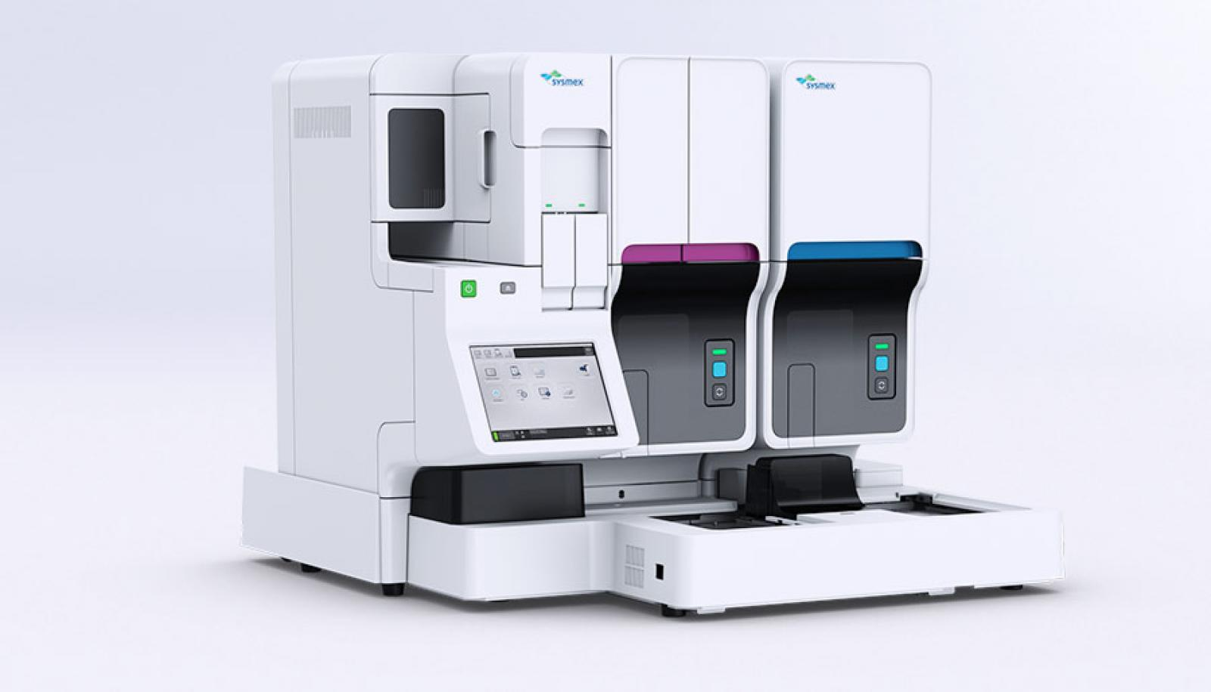

*Ilustrativní foto – nátěrový a barvící modul Sysmex SP-50 S po integraci do analyzátoru XN-1000, tj. hematologická linka Sysmex XN-1500*

**Hlavní výhody nabízeného technického řešení:**

* + Vysoká rychlost vyšetření XN-1500 – až 100 vzorků za hod. (KO+DIF+NRBC), tyto přístroje významně zkracují TAT v laboratoři.
  + Provedení a obarvení 30 nátěrů za hod. v nátěrovém a barvicím automatu SP-50 v hematologické lince.
  + Vyšetření erytroblastů (NRBC) v každém krevním obrazu, automatická korekce počtu leukocytů při pozitivitě NRBC, tj. šestipopulační DIF (včetně nezralých granulocytů).
  + Náběr 88 µl ve všech profilech vyšetření plné periferní krve, možnost analýzy kapilárních vzorků po manuálním naředění s automatickým přepočtem.
  + Náběr nátěrového a barvicího automatu 70 µl z podavače, 38 µl z mikrozkumavky
  + Hydrodynamická fokusace a průtoková fluorescenční cytometrie jsou použity ve všech profilech analýzy.
  + Speciální měřicí mód pro leukocytopenické vzorky zpřesňuje jejich vyšetření.
  + Vyšetření retikulocytů (RET, IRF, RET-He...).
  + Vyšetření trombocytů fluorescenčně (PLT-F, IPF), zpřesňuje stanovení počtu PLT při trombocytopeniích, vysoké procento shody s průtokovou cytometrií CD 61 znaky.
  + Analýza tělních tekutin (likvor, synoviální tekutina, ascites, CAPD, pleurální i perikardiální tekutina, bronchoalveolární laváž) včetně stanovení počtu a procent polymorfonukleárů a mononukleárů jako reportovaných parametrů (možnost použití interní QC)
  + Možnost automatického opakování vyšetření v případě interference měření, nebo doplnění vyšetření dle laboratoří definovaných parametrů (reflexní testování).
  + Stejná aspirační dráha pro otevřený i uzavřený náběrový systém, pro podavač i pro manuální aspiraci.
  + Manuální režim pro statimové vzorky, pro vzorky v uzavřené či otevřené zkumavce a pro vzorky v mikrozkumavce.
  + Minimální údržba systému – cca. 15 minut denně.
  + Automatický monitoring procesů (údržba, výměna reagencií, změna operátora, chybová hlášení).
  + Individuální volba vyšetřovaných profilů (manuálně nebo podle objednávky z LIS).
  + Automatizované provedení nátěru, zohledňující hematokrit vzorku, a jeho nabarvení v lince.
  + Možnost obarvení již provedeného nátěru.
  + Možnost zhotovení nátěru bez následného obarvení.
  + Provedení nátěru bez kontaktu obsluhy s krví.
* Propojení hematologických analyzátorů, nátěrového a barvícího automatu s možností připojení digitální morfologie do jednoho celku (modul DI-60).

**AUTOMATICKÝ NÁTĚROVÝ A BARVÍCÍ AUTOMAT SP- 50 S**

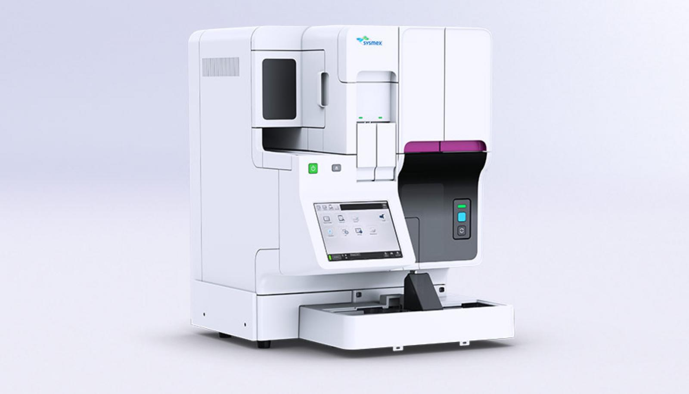

* uživatelsky nastavitelný objem, rychlost a úhel pro nátěr vzorku,
* standardizované provedení nátěru automaticky adaptované na HCT vzorku až v 8 úrovních,
* možnost „singl“ i „double“ barvení,
* rychlost: 30 nátěrů/hod.,
* identifikace vzorku čtečkou čárových kódů,
* identifikace vzorku potiskem na broušenou část nátěrového sklíčka,
* automatický posun vzorků v originálních stojáncích z hematologického analyzátoru,
* možnost uzavřeného nebo manuálního náběru (dětské vzorky),
* možnost barvení samostatných sklíček (kostní dřeň),
* možnost provedení nátěrů bez barvení,
* obsluha automatu probíhá bez kontaktu se vzorkem krve,
* opakované použití barvícího roztoku,
* automatický proces sušení,
* technologie barvení v oddělených lázních,
* variabilní ředění barvících roztoků,
* nátěr z mikrozkumavek a zkumavek se zvýšeným dnem.

**Digitální morfologie DC-1**

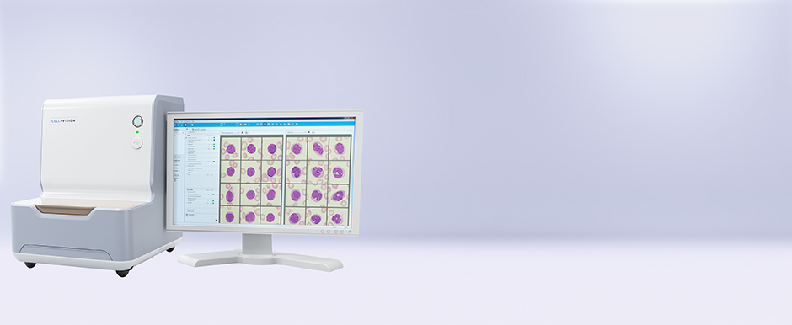

Digitální morfologie CellaVision® DC-1 automatizuje a usnadňuje stanovení diferenciálního rozpočtu krevních buněk v laboratořích s menším počtem nátěrů. Pokročilá digitální zobrazovací technologie díky umělé neuronové síti automaticky vyhledává buňky, pořizuje jejich snímky ve vysoké kvalitě a preklasifikuje je.

Specifikace:

* Výkon v rozmězí 10–15 nátěrů/hod (odhad na základě hodnocení 100 WBC v DIFF, morfologie RBC a PLT).
* Rozsah analýzy: Preklasifikace WBC do 17 buněčných tříd. Preklasifikace RBC do 6 morfologických skupin.
* Kapacita: 1 sklíčko.
* Vkládání sklíčka je manuální aplikace imerzního oleje / čtení čárového kódu.
* Rozměry (š × h × v): 280 × 390 × 370 mm.
* Hmotnost: 11 kg.

Hlavní přínosy nové technologie:

* Vyšší efektivita práce díky automatizovanému diferenciálnímu rozpočtu krevních buněk.
* Rychlejší čas průchodu vzorku laboratoří (TAT).
* Automatický přenos validovaných výsledků.
* Vysoká kvalita výsledků díky konzistentní a standardizované analýze buněk využívající technologii umělé neuronové sítě.
* Zvýšení klinické výpovědní hodnoty na základě přesného diferenciálního rozpočtu.
* Rozvoj znalostí pracovníků laboratoře pomocí knihovny referenčních buněk a možnosti porovnávání obrazů buněk vedle sebe.
* Kompatibilita s dalšími moduly digitální morfologie CellaVision® (př. DI-60 u hematologických linek Sysmex).

|  |
| --- |
| **Přístroje v nabídce** |
| **Automatický nátěrový a barvící automat SP-50 vč. propojení do linky s XN-1000** |
| **Digitální morfologie DC-1 vč. PC stanice na odečet a vyhodnocení krevních nátěrů** |
| **3 x klientská stanice RRS na odečet a vyhodnocení krevních nátěrů** |